< Egészség

Mozgás
- Szerző: Sallai András
- Copyright © 2023, Sallai András
- Licenc: CC BY-SA 4.0
- Web: https://szit.hu

A mozgás és az agy kapcsolata
Az agynak jelekre van szükséges, az izmokból, hogy egészségesen tartsa a testünket.
A mozgás során az agy folyamatosan jeleket kap a környezetünkről.

Maximális pulzus számításának módszerei
A maximális pulzusszám nagyon egyéni, nem igazodnak a következő képletekhez. Ezek csak iránymutatók.
Módszerek:
- 220 - életkor
- Fittebb egyének számára pontosabb:
  - 205 – (0,5 * életkor)
    - ha nő, vagy atléta + 5
- 210 - (0,5 * életkor) - (testsúly_kilogram / 10)
  - + 4 (ha férfi)

Orron keresztül
- 8 másodpercig erőteljesen futok
  - közben orron keresztül lélegzünk
- 60 perc séta
- ismétlés
  - elsőre nem ismétlünk
  - legközelebb 1 ismétlés
  - legközelebb 2 ismétlés

Dr. Phil Maffetone módszere
Az edzések nagy részét alacsony intenzitású edzéssel kell tölteni.
A megfelelő pulzus számítása: 180 - életkor.
Egy erős séta már megfelel. Lélegezz az orrodon keresztül. Ha már ki kell nyitni a szádat, akkor valószínűleg meghaladtad az ajánlott pulzusszámot.

Autófágia
Ha edzés során oxigénhiányos állapotot hozunk létre az edzés által, a terhelt területen beindul az autófágia. De csak a terhelt területeken. Ha koplalunk, illetve böjtölünk, az egész szervezetben beindul az autófágia.
Tulajdonképpen mindkettőre szükség van. A mozgás által az agy számára küldött jelek nagyon fontosak. Viszont a böjt segít az egész test helyreállításában.

Rövid HIIT edzés
Rövid HIIT edzés alatt 3-5 perces edzést értek.
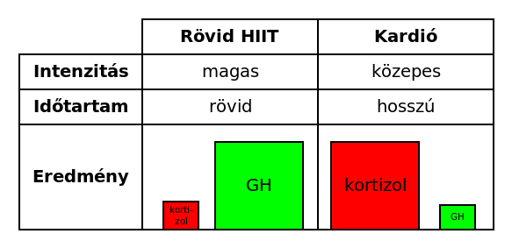
- kortizol - stresszhormon - piros
- GH - növekedési hormon - zöld
Ami kívánatos a GH hormon. A kortizol emeli az inzulinszintet, így akadályozza a zsírégetést. Az inzulin egy raktározó hormon, ami gondoskodik a cukor zsírként raktározását a testünkben. A GH hormon növeli a zsírégetést, a sejtek regenerálódását. Vagyis minél kevesebb kortizolra és minél több növekedési hormonra van szükségünk.
A mozgás lehetséges időbeosztása:
- 5 perc bemelegítés - 120-140 pulzus
- 5 perc intenzív mozgás - amíg bírjuk
Ha szereted a futást, az intenzív rész állhat sprintekből is. A bemelegítés pedig kocogásból. A sprintekhez viszont lehet 15 perces bemelegítés is.

